Lämmele aux noisettes tigré
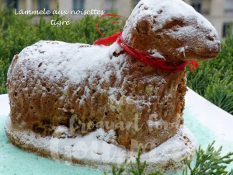
- 50 g de poudre de noisettes torréfiées
- 60 g de beurre
- 4 œufs
- 125 g de sucre blond
- 60 g de farine
- 75 g de vermicelles en chocolat
- sucre glace pour la finition
1 moule à agneau de Pâques bien beurré et fariné
Préchauffage du four à 170°C
Faire fondre le beurre quelques secondes au micro-ondes et le laisser refroidir.
Clarifier les œufs.
Monter les blancs en neige avec une cuillerée de sucre.
Travailler les jaunes avec le reste du sucre pour obtenir une masse mousseuse.
Ajouter la farine et les noisettes en poudre.
Bien mélanger avant d'intégrer les vermicelles de chocolat.
Incorporer alors les blancs d'œufs délicatement à la spatule.
Ajouter enfin le beurre fondu, toujours délicatement en soulevant la masse.
Verser la pâte dans le moule en ne dépassant pas les ¾ de la hauteur.
Enfourner pour 50 minutes et vérifier la cuisson avec une pique qui doit ressortir sèche.
Laisser tiédir avant de démouler (pas facile pour moi) et laisser finir de refroidir sur une grille.
Égaliser la base si besoin pour que l'agneau se tienne droit.
Saupoudrer de sucre glace et ne pas oublier le petit collier rouge.

